

# Buku

# Panduan

**APLIKASI SISTEM INFORMASI PEMANTAUAN SITUS WEB OPD**

# 2022

|  |  |
| --- | --- |
| Surel : [blasiusdodysaputra@gmail.com]  Tel : [+62813 ---- ----] | icon 2 |

# Daftar isi

Daftar isi 1

Kata pengantar 2

Fitur - fitur 3

Instalasi aplikasi sistem 4

Bagian - bagian pada sistem 5

TATA CARA UMUM SISTEM INFORMASI PEMANTAUAN SITUS WEB OPD 7

Pendaftaran Akun 7

Masuk ke Sistem 8

Fitur Tampilan Layar Penuh 8

Fitur Tampilan Menu Kiri 9

Pengaturan Akun 9

Bantuan pada Aplikasi 9

Keluar dari Aplikasi 3

Halaman Utama 3

Halaman Instansi 16

Halaman Laporan 19

1. Halaman Laporan Tahunan 19

2. Halaman Laporan Bulanan 27

3. Halaman Laporan Mingguan 31

Tipe Menu 37

1. Menu Kiri 38

2. Menu Horisontal 38

Halaman Pengguna 39

Impor Data 41

Tanda Tangan 43

Penutup 48

# Kata pengantar

Puji dan syukur kehadirat tuhan yang maha esa yang telah melimpahkan berkat dan rahmat, sehingga buku panduan penggunaan aplikasi sistem informasi pemantauan situs web OPD dapat diselesaikan. Penyusunan buku panduan ini berguna untuk memberikan petunjuk dan keterangan kepada pengguna yang baru dan sudah berpengalaman dalam mengoperasionalkan aplikasi.

Aplikasi sistem informasi pemantauan situs web OPD merupakan suatu sistem berbasiskan web framework yang berintegrasi dan saling berinteraksi dengan seluruh aktivitas pada lingkup kegiatan pemantauan dan pendataan situs web di dinas komunikasi dan informatika provinsi kalimantan timur. Terdapat lima unsur pokok pada sistem informasi ini yaitu Kecepatan, Ketepatan, Kemudahan, Kenyamanan dan Efektivitas yang dilengkapi dengan tiga fungsi utama yaitu real time, pemantauan dan pengelolaan, dimana data akan tersimpan secara lokal pada media penyimpanan internal komputer, laptop atau PC. Sehingga proses pemantauan situs web dapat dilakukan secara berkala dengan mudah dan cepat. Pada aplikasi terdapat fitur impor dan ekspor yang dapat digunakan untuk pendataan laporan. Tersedia beberapa format yang dapat digunakan untuk ekspor laporan seperti; .xlsx, .docx, dan .pdf.

# Fitur - fitur

Terdapat beberapa keunggulan fitur pada aplikasi sistem informasi pemantauan situs web OPD sebagai berikut:

* Tampilan menarik.
* Mudah untuk dioperasikan.
* Menu yang lebih responsif.
* Single user operator.
* Bekerja secara offline.
* Basis data lokal dengan penyimpanan internal.
* Manajemen data lebih mudah dan cepat.
* Update tanggal berkala secara cepat dan mudah.
* Akses tautan situs web secara cepat.
* Dapat ekspor berkas laporan ke beberapa format seperti; excel, word dan pdf.
* Impor berkas laporan excel ke basis data.

# Instalasi aplikasi sistem

Langkah – langkah untuk instalasi aplikasi pada perangkat sebagai berikut:

1. Instal aplikasi basis data lokal seperti xampp.
2. Pindahkan folder pemantauansitusweb ke folder instalasi aplikasi xampp. seperti ke folder C:/xampp/htdocs/
3. Hidupkan aplikasi xampp.
4. Akses di browser link http://localhost/pemantauansitusweb.

# Bagian - bagian pada sistem

|  |  |
| --- | --- |
| MENU | FUNGSI |
| Daftar | Untuk mendaftarkan data akun pengguna. |
| Masuk | Untuk mengakses fitur - fitur pada aplikasi. |
| Data Pemantauan Situs Web | Untuk mencatat data pemantauan situs web pada aplikasi. |
| Data Instansi | Untuk mencatat data instansi pada aplikasi. |
| Data Laporan  Data Laporan Tahunan  Data Laporan Bulanan  Data Laporan Mingguan | Untuk mencatat data laporan tahunan pada aplikasi.  Untuk mencatat data laporan bulanan pada aplikasi.  Untuk mencatat data laporan mingguan pada aplikasi. |
| Data Pengguna | Untuk mencatat data pengguna pada aplikasi. |
| Data Tanda Tangan | Untuk mencatat data tanda tangan pada aplikasi. |
| Utama  Tambah  Cek Pembaruan  Tautan  Lainnya  Tambah Sub  Ubah  Hapus  Cek Pembaruan | Untuk tambah data pemantauan situs web.  Untuk cek pembaruan semua data pemantauan situs web.  Untuk mengakses link situs web data pemantauan situs web.  Untuk tambah data sub pemantauan situs web.  Untuk ubah data pemantauan situs web.  Untuk hapus data pemantauan situs web.  Untuk cek pembaruan data pemantauan situs web. |
| Instansi  Tambah  Ubah  Hapus | Untuk tambah data instansi.  Untuk ubah data instansi.  Untuk hapus data instansi. |
| Laporan  Laporan Tahunan  Ekspor Berdasarkan Uraian  Buka  Ubah  Hapus  Laporan Bulanan  Ekspor Laporan Bulanan Excel  Buka  Ubah  Hapus  Laporan Mingguan  Ekspor Laporan Mingguan Word  Ekspor Laporan Mingguan PDF  Ekspor Laporan Mingguan Excel  Tautan  Ubah  Hapus | Untuk ekspor data dari uraian laporan pemantauan situs web.  Untuk mengakses data laporan bulanan.  Untuk ubah data laporan tahunan.  Untuk hapus data laporan tahunan.  Untuk ekspor laporan bulanan dengan format Excel.  Untuk mengakses laporan mingguan.  Untuk ubah data laporan bulanan.  Untuk hapus data laporan bulanan.  Untuk ekspor laporan mingguan dengan format Word.  Untuk ekspor laporan mingguan dengan format PDF.  Untuk ekspor laporan mingguan dengan format Excel.  Untuk mengakses link situs web pada laporan mingguan.  Untuk ubah data laporan mingguan.  Untuk hapus data laporan mingguan. |
| Pengguna  Ubah  Hapus | Untuk ubah data pengguna.  Untuk hapus data pengguna. |
| Tipe Menu  Menu Kiri  Menu Horisontal | Untuk mengubah aplikasi dengan tampilan menu kiri.  Untuk mengubah aplikasi dengan tampilan menu horisontal. |
| Impor Data | Untuk import data dari berkas dengan format Excel. |
| Tanda Tangan  Tambah  Ubah  Hapus | Untuk tambah data tanda tangan.  Untuk ubah data tanda tangan.  Untuk hapus data tanda tangan. |
| Pengaturan Akun | Untuk mengatur perubahan data akun pengguna. |
| Bantuan | Untuk mengunduh buku panduan aplikasi. |
| Keluar | Untuk keluar dari aplikasi. |

# TATA CARA UMUM SISTEM INFORMASI PEMANTAUAN SITUS WEB OPD

## Pendaftaran Akun

Proses awal sebelum mengakses fitur - fitur pada aplikasi sistem informasi pemantauan situs web OPD adalah dengan melakukan pendaftaran akun.

Buka browser → Akses link http://localhost/pemantauansitusweb/daftar → Isi formulir pendaftaran (Nama Pengguna, Alamat Surel, Kata Kunci dan Konfirmasi Kata Kunci) → Simpan.

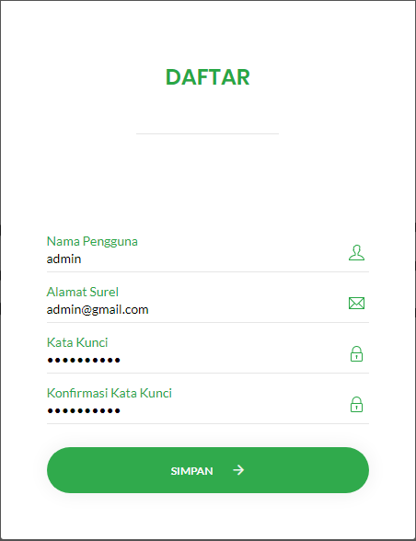

Gambar Pendaftaran Akun

## Masuk ke Sistem

Untuk masuk ke sistem aplikasi dapat menggunakan fitur autentikasi akun pengguna pada aplikasi.

Dengan akses link http://localhost/pemantauansitusweb/masuk pada browser → Mengisi pada bidang yang tersedia (Nama Pengguna dan Kata Kunci) → Masuk.

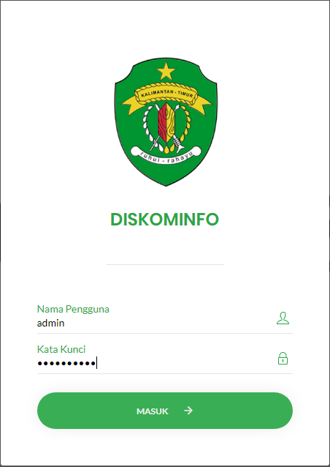

Gambar Autentikasi Akun Pengguna

## Fitur Tampilan Layar Penuh

Untuk mengubah ke tampilan halaman layar penuh dapat menggunakan fitur layar penuh. Dengan klik ikonpada sudut kanan atas. Kembali ke tampilan sebelumnya klik ikon

## Fitur Tampilan Menu Kiri

Terdapat beberapa fitur pada halaman tipe menu kiri yang dapat diakses pengguna. Untuk menutup menu kiri klik ikonkembali ke tampilan sebelumnya klik ikon kembali ke halaman utama dengan klikpada halaman menu kiri.

## Pengaturan Akun

Untuk mengubah data akun pengguna dapat menggunakan fitur pengaturan akun. Dengan klik tombol tarik turun kanan atas → Pilih pengaturan akun → Isikan formulir pengaturan akun (Nama Pengguna, Alamat Surel dan Kata Kunci) → Simpan.

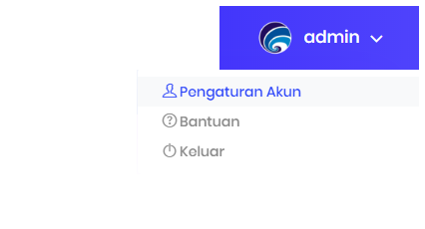

Gambar Fitur Pengaturan Akun

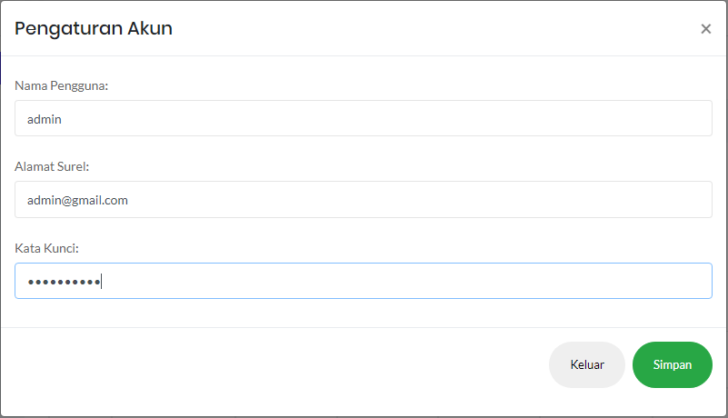

Gambar Formulir Pengaturan Akun

## Bantuan pada Aplikasi

Bantuan adalah suatu fitur yang digunakan untuk mengunduh buku panduan aplikasi yang terdapat informasi umum dan petunjuk penggunaan aplikasi.

Dengan klik tombol tarik turun kanan atas → Pilih bantuan → Secara otomatis berkas akan di unduh.

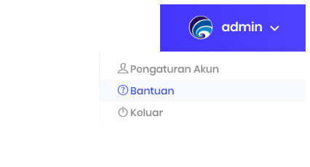

Gambar Fitur Bantuan

## Keluar dari Aplikasi

Untuk keluar dari aplikasi dapat menggunakan fitur keluar pada halaman aplikasi.

Dengan klik tombol tarik turun kanan atas → Pilih keluar → Secara otomatis pengguna akan ke keluar dari aplikasi.

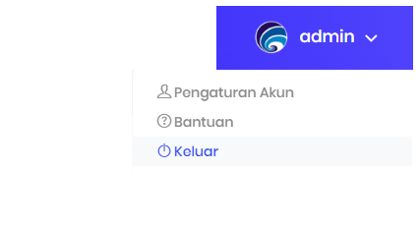

Gambar Fitur Keluar

## Halaman Utama

Pada halaman utama terdapat beberapa fitur-fitur seperti; lihat, tambah, ubah, hapus, akses tautan dan cek pembaruan pada data pemantauan situs web.

* Untuk lihat data pada halaman utama klik utama pada menu aplikasi.

Gambar Halaman Utama Tipe Menu Kiri

Gambar Halaman Utama Tipe Menu Horisontal

* Untuk akses link situs web pemantauan klik tautan pada tabel pemantauan situs web.

Gambar Tautan Pada Halaman Utama Menu Kiri

Gambar Tautan Pada Halaman Utama Menu Horisontal

* Tambah data pemantauan situs web klik tombol tambah pada halaman utama → Isikan formulir tambah pemantauan (No, Uraian, Alamat Situs Web dan Instansi) → Simpan.

Gambar Menambahkan Data Pemantauan Situs Web

Gambar Formulir Tambah Pemantauan Situs Web

* Tambah data sub pemantauan situs web klik tombol tarik turun lainnya pada tabel → Pilih tambah sub → Isikan formulir tambah sub pemantauan (No, Uraian dan Alamat Situs Web) → Simpan.

Gambar Fitur Lainnya Pada Halaman Utama Menu Kiri

Gambar Menambahkan Sub Data Pemantauan Situs Web Menu Kiri

Gambar Fitur Lainnya Pada Halaman Utama Menu Horisontal

Gambar Menambahkan Sub Data Pemantauan Situs Web Menu Horisontal

Gambar Formulir Tambah Sub Pemantauan Situs Web

* Ubah data pemantauan situs web klik tombol tarik turun lainnya pada tabel → Pilih ubah → Isikan formulir ubah pemantauan (No, Uraian, Alamat Situs Web dan Instansi) → Simpan.

Gambar Fitur Lainnya Pemantauan Situs Web Pada Halaman Utama Menu Kiri

Gambar Mengubah Data Pemantauan Situs Web Menu Kiri

Gambar Fitur Lainnya Pemantauan Situs Web Pada Halaman Utama Menu Horisontal

Gambar Mengubah Data Pemantauan Situs Web Menu Horisontal

Gambar Formulir Ubah Pemantauan Situs Web

* Ubah data sub pemantauan situs web klik tombol tarik turun lainnya pada tabel → Pilih ubah pada tabel sub pemantauan → Isikan formulir ubah pemantauan (No, Uraian dan Alamat Situs Web) → Simpan.

Gambar Fitur Lainnya Sub Pemantauan Situs Web Pada Halaman Utama Menu Kiri

Gambar Mengubah Data Sub Pemantauan Situs Web Menu Kiri

Gambar Fitur Lainnya Sub Pemantauan Situs Web Pada Halaman Utama Menu Horisontal

Gambar Mengubah Data Sub Pemantauan Situs Web Menu Horisontal

Gambar Formulir Ubah Sub Pemantauan Situs Web

* Hapus data pemantauan situs web klik tombol tarik turun lainnya pada tabel → Pilih hapus.

Gambar Fitur Lainnya Pemantauan Situs Web Pada Halaman Utama Menu Kiri

Gambar Menghapus Data Pemantauan Situs Web Menu Kiri

Gambar Fitur Lainnya Pemantauan Situs Web Pada Halaman Utama Menu Horisontal

Gambar Menghapus Data Pemantauan Situs Web Menu Horisontal

* Hapus data sub pemantauan situs web klik tombol tarik turun lainnya pada tabel → Pilih hapus pada tabel sub pemantauan.

Gambar Fitur Lainnya Sub Pemantauan Situs Web Pada Halaman Utama Menu Kiri

Gambar Menghapus Data Sub Pemantauan Situs Web Menu Kiri

Gambar Fitur Lainnya Sub Pemantauan Situs Web Pada Halaman Utama Menu Horisontal

Gambar Menghapus Data Sub Pemantauan Situs Web Menu Horisontal

* Cek pembaruan data pemantauan situs web klik tombol tarik turun lainnya pada tabel → Pilih cek pembaruan pada tabel pemantauan.

Gambar Fitur Lainnya Pada Halaman Utama Menu Kiri

Gambar Cek Pemantauan Situs Web Menu Kiri

Gambar Fitur Lainnya Pada Halaman Utama Menu Horisontal

Gambar Cek Pemantauan Situs Web Menu Horisontal

## Halaman Instansi

Beberapa fitur-fitur yang terdapat pada halaman ini seperti; lihat, tambah, ubah, hapus pada data instansi.

* Untuk lihat data pada halaman instansi klik instansi pada menu aplikasi.

Gambar Halaman Instansi Tipe Menu Kiri

Gambar Halaman Instansi Tipe Menu Horisontal

* Tambah data instansi klik tombol tambah pada halaman instansi → Isikan formulir tambah instansi (Deskripsi) → Simpan.

Gambar Menambahkan Data Instansi Menu Kiri

Gambar Menambahkan Data Instansi Menu Horisontal

Gambar Formulir Tambah Instansi

* Ubah data instansi klik tombol ubah pada tabel instansi → Isikan formulir ubah instansi (Deskripsi) → Simpan.

Gambar Mengubah Data Instansi Menu Kiri

Gambar Mengubah Data Instansi Menu Horisontal

Gambar Formulir Ubah Instansi

* Hapus data instansi klik tombol hapus pada tabel instansi.

Gambar Menghapus Data Instansi Menu Kiri

Gambar Menghapus Data Instansi Menu Horisontal

## Halaman Laporan

Pada halaman ini terdapat data laporan berdasarkan pemantauan situs web yang akan dibagi menjadi beberapa halaman sebagai berikut:

### Halaman Laporan Tahunan

Pada halaman laporan tahunan berisi data laporan pemantauan situs web yang dikelompokan berdasarkan tahun. Di halaman ini terdapat fitur-fitur yang dapat digunakan seperti; ekspor laporan berdasarkan uraian pemantauan situs web dengan berbagai format antara lain word, excel dan PDF, buka halaman laporan bulanan, lihat, ubah, dan hapus laporan tahunan.

* Untuk lihat data pada halaman laporan tahunan klik laporan pada menu aplikasi.

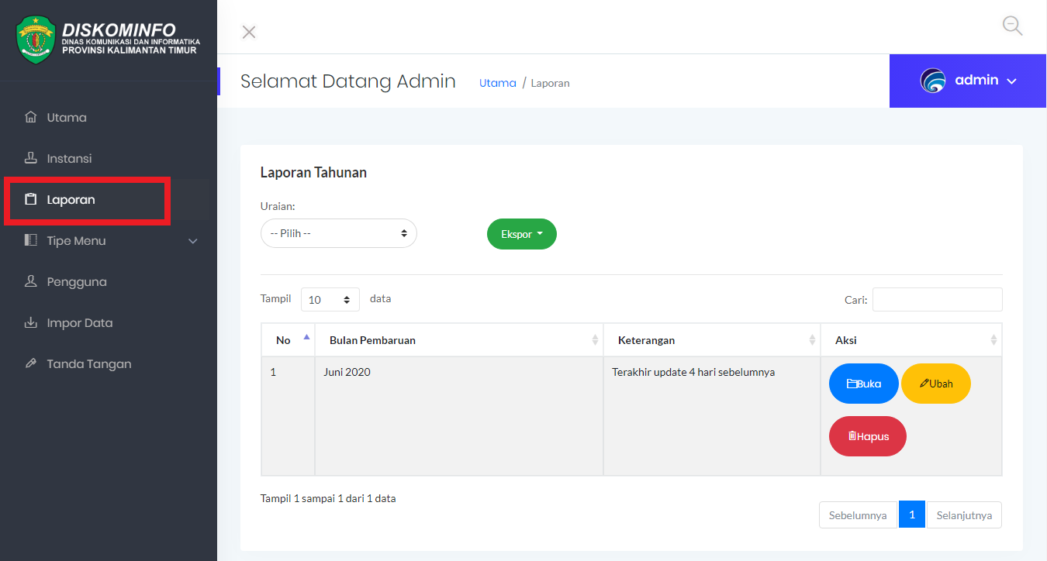

Gambar Halaman Laporan Tahunan Tipe Menu Kiri

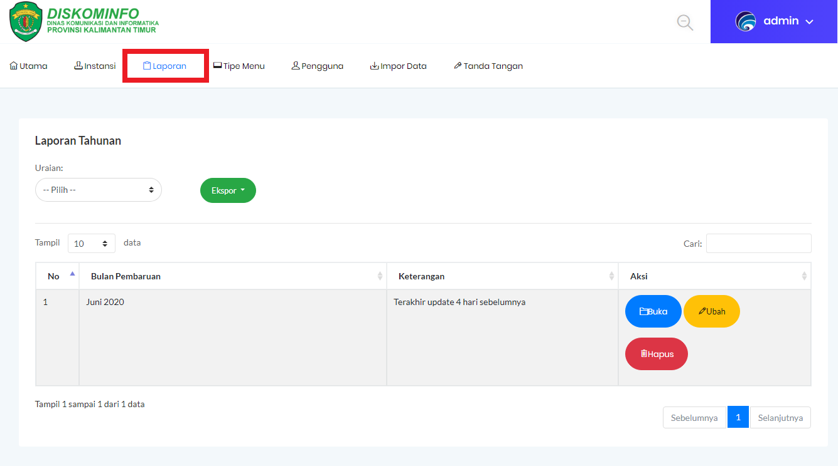

Gambar Halaman Laporan Tahunan Tipe Menu Horisontal

* Untuk ekspor berkas berdasarkan uraian pemantauan situs web dengan format word pilih uraian → Pilih ekspor format word.

Gambar Uraian Pemantauan Situs Web Halaman Laporan Tahunan Menu Kiri

Gambar Ekspor Format Word Halaman Laporan Tahunan Menu Kiri

Gambar Uraian Pemantauan Situs Web Halaman Laporan Tahunan Menu Horisontal

Gambar Ekspor Format Word Halaman Laporan Tahunan Menu Horisontal

* Untuk ekspor berkas berdasarkan uraian pemantauan situs web dengan format excel pilih uraian → Pilih ekspor format excel.

Gambar Uraian Pemantauan Situs Web Halaman Laporan Tahunan Menu Kiri

Gambar Ekspor Format Excel Halaman Laporan Tahunan Menu Kiri

Gambar Uraian Pemantauan Situs Web Halaman Laporan Tahunan Menu Horisontal

Gambar Ekspor Format Excel Halaman Laporan Tahunan Menu Horisontal

* Untuk ekspor berkas berdasarkan uraian pemantauan situs web dengan format PDF pilih uraian → Pilih ekspor format PDF.

Gambar Uraian Pemantauan Situs Web Halaman Laporan Tahunan Menu Kiri

Gambar Ekspor Format PDF Halaman Laporan Tahunan Menu Kiri

Gambar Uraian Pemantauan Situs Web Halaman Laporan Tahunan Menu Horisontal

Gambar Ekspor Format PDF Halaman Laporan Tahunan Menu Horisontal

* Buka halaman laporan bulanan klik tombol buka pada tabel laporan tahunan.

Gambar Buka Laporan Bulanan Menu Kiri

Gambar Buka Laporan Bulanan Menu Horisontal

* Ubah data laporan tahunan klik tombol ubah pada tabel laporan tahunan → Isikan formulir ubah laporan tahunan (Bulan dan Tahun) → Simpan.

Gambar Mengubah Data Laporan Tahunan Menu Kiri

Gambar Mengubah Data Laporan Tahunan Menu Horisontal

Gambar Formulir Ubah Laporan Tahunan

* Hapus data laporan tahunan klik tombol hapus pada tabel laporan tahunan.

Gambar Menghapus Data Laporan Tahunan Menu Kiri

Gambar Menghapus Data Laporan Tahunan Menu Horisontal

### Halaman Laporan Bulanan

Halaman ini berisi data laporan pemantauan situs web yang dikelompokan berdasarkan bulan. Fitur-fitur yang terdapat pada halaman ini yaitu ekspor laporan bulanan dengan format excel, buka laporan mingguan, lihat, ubah, dan hapus data laporan bulanan.

* Untuk lihat data pada halaman laporan bulanan klik buka pada tabel laporan tahunan.

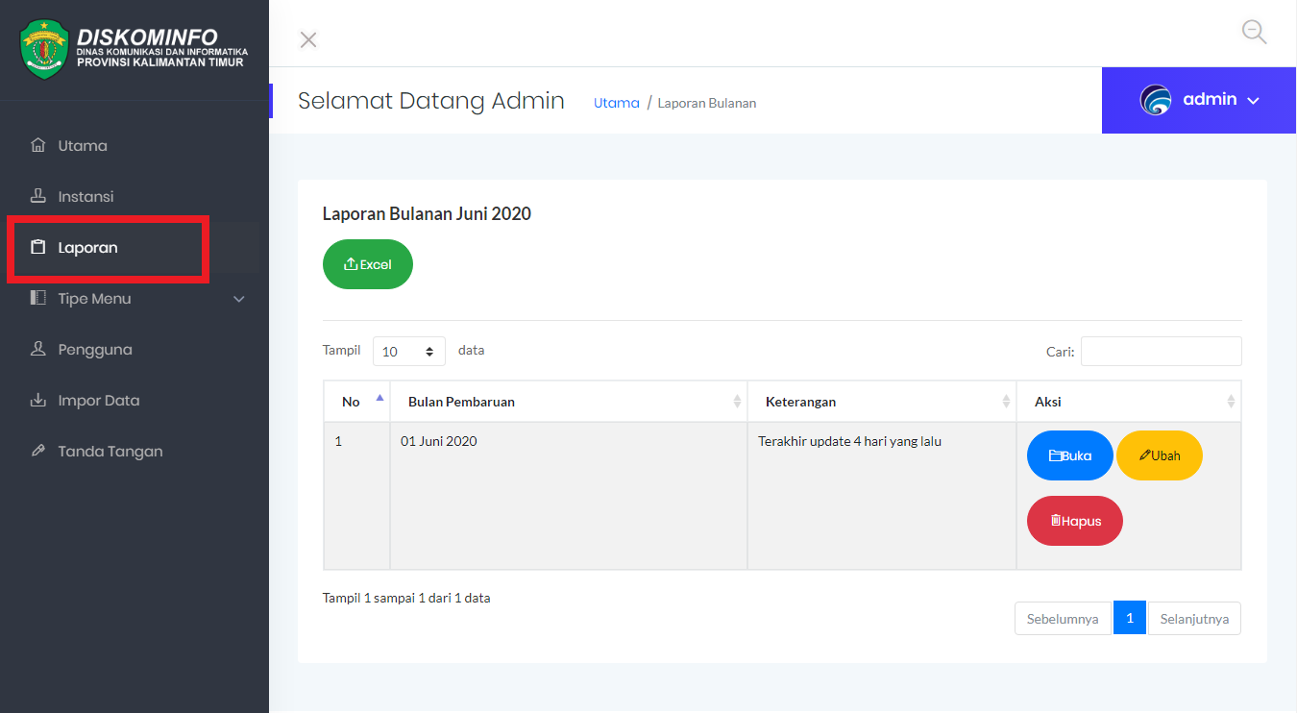

Gambar Halaman Laporan Bulanan Tipe Menu Kiri

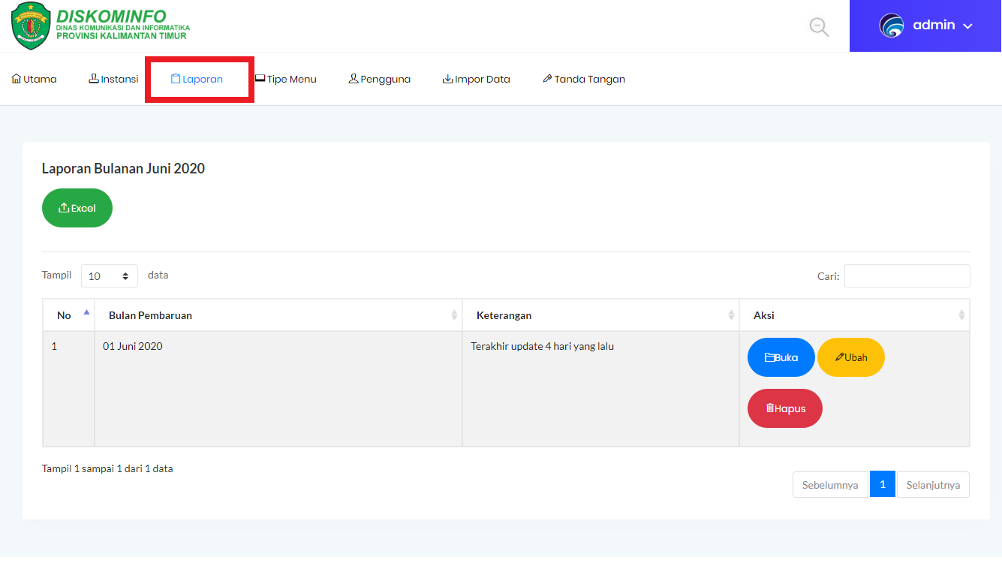

Gambar Halaman Laporan Bulanan Tipe Menu Horisontal

* Untuk ekspor berkas berdasarkan laporan bulanan dengan format excel klik ekspor pada halaman laporan bulanan.

Gambar Ekspor Format Excel Halaman Laporan Bulanan Menu Kiri

Gambar Ekspor Format Excel Halaman Laporan Bulanan Menu Horisontal

* Buka halaman laporan mingguan klik tombol buka pada tabel laporan bulanan.

Gambar Buka Laporan Mingguan Menu Kiri

Gambar Buka Laporan Mingguan Menu Horisontal

* Ubah data laporan bulanan klik tombol ubah pada tabel laporan bulanan → Isikan formulir ubah laporan bulanan (Tanggal) → Simpan.

Gambar Mengubah Data Laporan Bulanan Menu Kiri

Gambar Mengubah Data Laporan Bulanan Menu Horisontal

Gambar Formulir Ubah Laporan Bulanan

* Hapus data laporan bulanan klik tombol hapus pada tabel laporan bulanan.

Gambar Menghapus Data Laporan Bulanan Menu Kiri

Gambar Menghapus Data Laporan Bulanan Menu Horisontal

### Halaman Laporan Mingguan

Halaman ini berisi data laporan mingguan pemantauan situs web berdasarkan tanggal cek pembaruan. Fitur-fitur yang dapat digunakan yaitu ekspor laporan mingguan dari cek pembaruan dengan format word, excel dan PDF, tautan pemantauan situs web, lihat, ubah, dan hapus data laporan mingguan.

* Untuk lihat data pada halaman laporan mingguan klik buka pada tabel laporan bulanan.

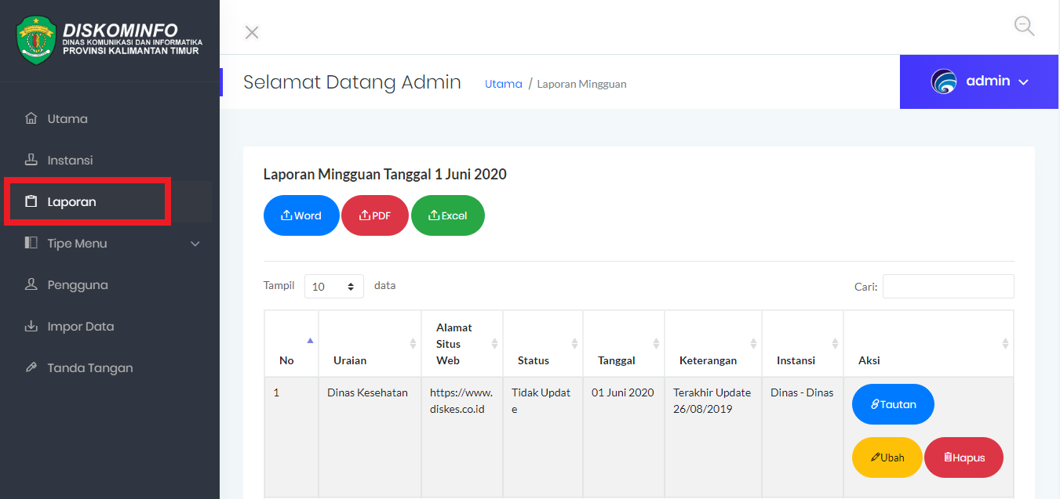

Gambar Halaman Laporan Mingguan Tipe Menu Kiri

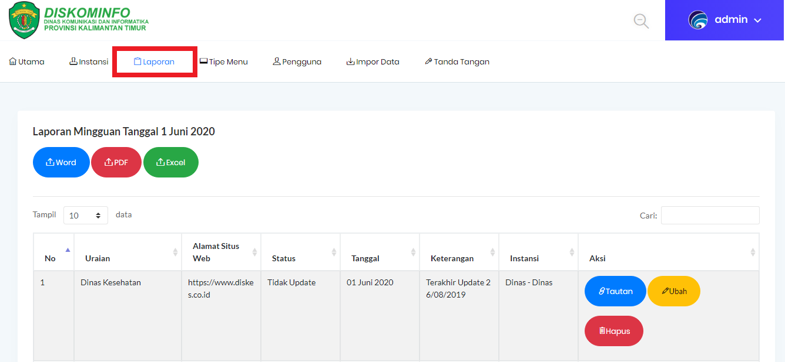

Gambar Halaman Laporan Mingguan Tipe Menu Horisontal

* Untuk ekspor berkas laporan mingguan dengan format word klik tombol word pada halaman laporan mingguan.

Gambar Ekspor Format Word Halaman Laporan Mingguan Menu Kiri

Gambar Ekspor Format Word Halaman Laporan Mingguan Menu Horisontal

* Untuk ekspor berkas laporan mingguan dengan format excel klik tombol excel pada halaman laporan mingguan.

Gambar Ekspor Format Excel Halaman Laporan Mingguan Menu Kiri

Gambar Ekspor Format Excel Halaman Laporan Mingguan Menu Horisontal

* Untuk ekspor berkas laporan mingguan dengan format PDF klik tombol PDF pada halaman laporan mingguan.

Gambar Ekspor Format PDF Halaman Laporan Mingguan Menu Kiri

Gambar Ekspor Format PDF Halaman Laporan Mingguan Menu Horisontal

* Untuk akses link situs web laporan mingguan klik tautan pada tabel laporan mingguan.

Gambar Tautan Situs Web Halaman Laporan Mingguan Menu Kiri

Gambar Tautan Situs Web Halaman Laporan Mingguan Menu Horisontal

* Ubah data laporan mingguan klik tombol ubah pada tabel laporan mingguan → Isikan formulir ubah laporan mingguan (Status, Tanggal dan Keterangan) → Simpan.

Gambar Mengubah Data Laporan Mingguan Menu Kiri

Gambar Mengubah Data Laporan Mingguan Menu Horisontal

Gambar Formulir Ubah Laporan Mingguan

* Hapus data laporan mingguan klik tombol hapus pada tabel laporan mingguan.

Gambar Menghapus Data Laporan Mingguan Menu Kiri

Gambar Menghapus Data Laporan Mingguan Menu Horisontal

## Tipe Menu

Untuk mengubah tampilan menu - menu pada halaman aplikasi dapat mengunakan fitur tipe menu, terdapat beberapa tampilan tipe menu pada aplikasi ini antara lain:

### Menu Kiri

Pada fitur ini digunakan untuk menampilkan menu – menu pada bagian kiri aplikasi.

* Untuk mengubah ketampilan menu kiri klik menu tarik turun tipe menu → klik menu kiri pada menu aplikasi.

Gambar Halaman Tipe Menu Kiri

### Menu Horisontal

Pada fitur ini akan menampilkan menu pada bagian atas halaman aplikasi.

* Untuk mengubah ketampilan menu horisontal klik menu tarik turun tipe menu → klik menu horisontal pada menu aplikasi.

Gambar Halaman Tipe Menu Horisontal

## Halaman Pengguna

Beberapa fitur-fitur yang terdapat pada halaman ini seperti; lihat, ubah, hapus pada data pengguna.

* Untuk lihat data pada halaman pengguna klik pengguna pada menu aplikasi.

Gambar Halaman Pengguna Tipe Menu Kiri

Gambar Halaman Pengguna Tipe Menu Horisontal

* Ubah data pengguna klik tombol ubah pada tabel pengguna → Isikan formulir ubah pengguna (Nama Pengguna, Alamat Surel dan Kata Kunci) → Simpan.

Gambar Mengubah Data Pengguna Menu Kiri

Gambar Mengubah Data Pengguna Menu Horisontal

Gambar Formulir Ubah Pengguna

* Hapus data pengguna klik tombol hapus pada tabel pengguna.

Gambar Menghapus Data Pengguna Menu Kiri

Gambar Menghapus Data Pengguna Menu Horisontal

## Impor Data

Fitur ini digunakan untuk mengimpor data dari berkas excel dangan format yang ditetapkan ke basis data aplikasi.

* Untuk impor data dari berkas excel ke basis data klik impor data pada menu aplikasi → Isikan formulir impor data (Tanggal Pembaruan dan Pilih Berkas) → Simpan.

Gambar Halaman Impor Data Menu Kiri

Gambar Halaman Impor Data Menu Horisontal

Gambar Formulir Impor Data

## Tanda Tangan

Terdapat beberapa fitur pada halaman ini seperti; lihat, tambah, ubah, hapus pada data tanda tangan.

* Untuk lihat data pada halaman tanda tangan klik tanda tangan pada menu aplikasi.

Gambar Halaman Data Tanda Tangan Menu Kiri

Gambar Halaman Data Tanda Tangan Menu Horisontal

* Tambah data tanda tangan klik tombol tambah pada tabel tanda tangan → Isikan formulir tambah tanda tangan (No, NIP, Nama dan Jabatan) → Simpan.

Gambar Menambahkan Data Tanda Tangan Menu Kiri

Gambar Menambahkan Data Tanda Tangan Menu Horisontal

Gambar Formulir Tambah Tanda Tangan

* Ubah data tanda tangan klik tombol ubah pada tabel tanda tangan → Isikan formulir ubah tanda tangan (No, NIP, Nama dan Jabatan) → Simpan.

Gambar Mengubah Data Tanda Tangan Menu Kiri

Gambar Mengubah Data Tanda Tangan Menu Horisontal

Gambar Formulir Ubah Tanda Tangan

* Hapus data tanda tangan klik tombol hapus pada tabel tanda tangan.

Gambar Menghapus Data Tanda Tangan Menu Kiri

Gambar Menghapus Data Tanda Tangan Menu Horisontal

# Penutup

Buku panduan penggunaan aplikasi sistem informasi pemantauan situs web OPD disusun untuk memberikan deskripsi terkait informasi umum, keterangan fitur – fitur dan panduan teknis yang terdapat pada aplikasi sistem informasi. Semoga buku panduan ini dapat membantu pengguna yang baru dan sudah berpengalaman untuk menggunakan aplikasi sistem informasi pemantauan situs web.

Untuk informasi yang belum tertera dalam buku panduan penggunaan aplikasi sistem informasi pemantauan situs web OPD ini, serta pertanyaan – pertanyaan lebih lanjut dapat mengakses email atau media informasi lainnya yang terdapat pada buku panduan.